2018年8月29日模块3-财政

今天第八讲，我们把模块三财政讲完，然后引出税收。

昨天我们讲了中央财政和国债，今天我们来看地方债务问题。

地方是中国花钱的主力。

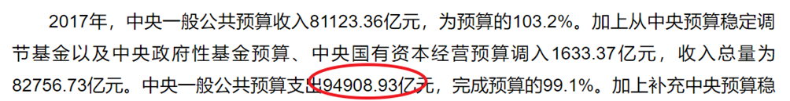

2017年，中央财政的总支出是9.5万亿元。

其中中央本级支出，就是国家花掉的才3万亿。对地方的税收返还和转移支付达到了6.5万亿元。



目前全国的财政格局，中央收得多，地方收得少；中央花得少，地方花得多。所以转移支付成了关键，中央如何竖权威，钱再谁的手里，谁就有权威。

昨天的热身阅读“我们地方没钱”讲的就是分税制改革前后中央和地方惊心动魄的博弈。分税制改革前，中央没钱，接近揭不开开锅了，地方钱也不多，改革开放初期大家都是一穷二白。

分税制改革之后，钱的重心都去了中央，中国经济发展了以后，国家富了，中央更富，但地方上要花钱的地方仍然多，教育，社保，医疗，民生，这些花费基本都在地方上。于是地方往中央跑部进京，争取财政资金，成为了常态。

我们来看看中央和地方财政分别花到了哪里。

中央支出国防是最大头，1万亿，跟烟草的税收相仿。国债付息近4000亿。其它都是零敲碎打，各一两千亿。

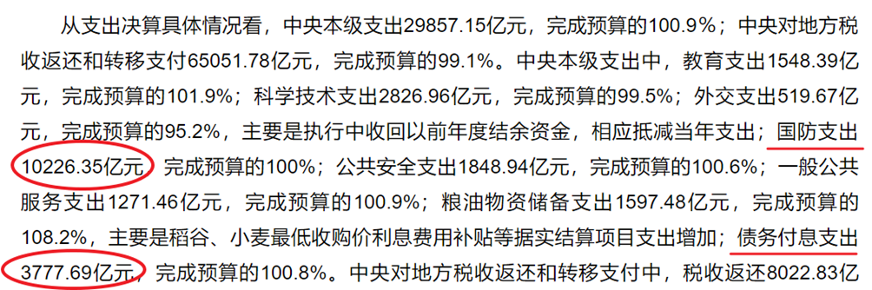

再看全国包括地方和中央的整个财政开支：

超过1万亿的都圈出来了，分别是：

教育3万亿+

社保2.5万亿+

城乡社区2万亿

医疗1.5万亿

这些支出基本都在地方

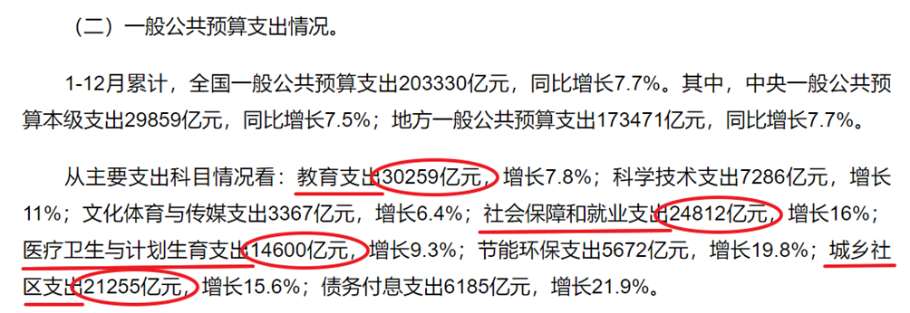

**【小结】地方花钱多，民生投入主要靠地方，收入中央占一半，分配靠转移支付**

转移支付的各省明细：http://www.sohu.com/a/131022838_481640/

从上边的两张图当中，我们看到了中央的债务付息不到4000亿，全国总共是6000亿出头，现在我们的地方也开始发债了，城投债。

从美国的情况来看，国债是主力，余额已经突破20万亿美元，州和地方政府的债务余额仅3万亿出头，且2007年后的增长比国债的增长速度要慢得多。

中国正相反，国债余额占GDP的比例很低，比起美国的超过100%，我们只有16%。

但地方政府的负债，相对中央负债的比例，我国远超美国。

截止2017年末，根据中银国际证券的测算，我国地方政府真是负债余额约44万亿，是中央政府的3倍以上。

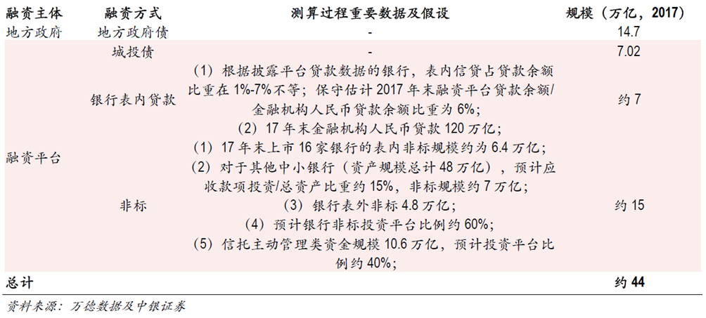

**【小结】中国的地方政府负债是中央政府的3倍以上，我国政府的总体负债率（包括中央和地方）占GDP的比例约70%左右。**

下面我们来具体看地方政府的负债。

首先是地方政府债，也就是由地方政府直接发行的债券。

我国地方债的发行经历了三个阶段，根据民生证券的整理如下：

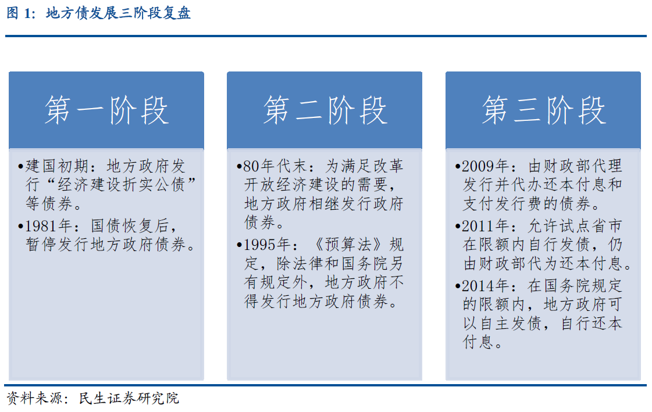

目前国务院实行总量控制，地方可自主发债还息。

14年放开后发行总量井喷

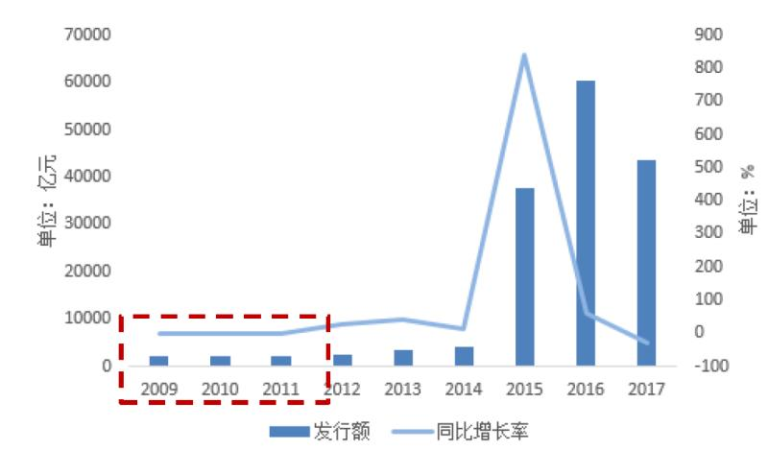

目前累计余额14.7万亿。

城投债指的是地方政府的融资平台，以公司的名义发行的债券。

其发债的规模也是从09年的4万亿以后开始井喷

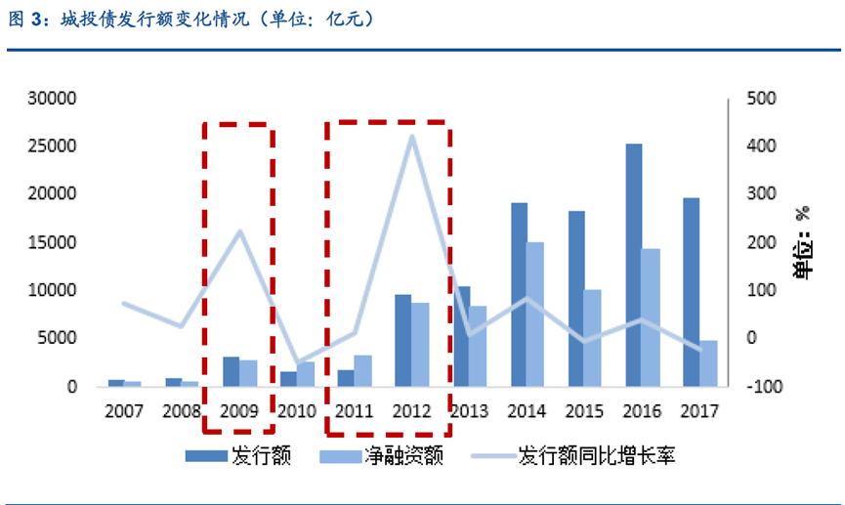

目前余额7万亿。

除了这些明面上的负债以外，地方政府还有很多的隐性负债，这部分不纳入预算，或政府承担隐性担保，豁然风险的债务也是近期清理的重点。

他们包括银行的表内融资和很多非标的表外融资，其中据中银国际估算表内为7万亿，表外为15万亿。

银行的表外业务不利于宏观的货币管理，也不利于业务的风险管理，甚至是很多资产经过多层包装转手后，他的风险传导机制已经变得凌乱不堪，很可能成为下一轮危机当中埋藏很深的雷。所以出身建行董事长，又做过证监会主席，山东省省长的郭树清上任和重点清理的就是这类表外业务，尤其是与地方政府负债相关的这类隐性负债。

如今银保监会合并，郭树清一手抓，他还兼任了央行的党委书记，可以有效避免金融监管多龙治水的乱局。

**【小结】中国地方政府的负债不透明，政府通过融资平台，以企业的名义向银行举债过多，且通过银行表外的非标产品的形式，令风险管控更加困难。目前中央已有意识地在清理排查这方面的风险。**

到这里，我们把财政当中的中央财政收支与国债，地方财政的收支和地方债务问题就讲完了。财政收入的核心靠税，近年全球政府的开支都大于收入，举债成了常态，债务最终还是要靠政府的未来的收入来逐步化解。否则长期借新还旧，债务越垒越高，也就跟庞氏没什么区别。债务超过了能够承受的规模以后，必定会爆发金融危机。明天，我们就开始看税，细解一番这个政府的未来收入预期究竟怎么样。

第八讲就到这里，财政模块讲完了，按赢家会的规矩，前三分之一的课程结束后，我们会征集会员的反馈意见，稍后我的助理会把投票链接发出，大家都来完成一下。

**课后习题：**

1.我国的地方政府负债通过哪些主体？（单选）

A 只有地方政府

B 只有地方政府融资平台

C 地方政府和它的融资平台

D 其它

2.我国地方政府的负债比较高，是因为？（多选）

A 地方政府的民生开支比较大

B 地方政府的直接收入比较少

C 地方政府对地方金融机构的影响比较大

D 地方政府的基建投入比较高

3.我国中央和地方两级的政府负债率占GDP比例相比美国？（单选）

A 中央占比小，地方占比大，总计占比小

B 中央占比小，地方占比大，总计占比大

C 中央占比大，地方占比大，总计占比大

D 中央占比大，地方占比小，总计占比小

4.你认为模块一【经济】、模块二【货币】和模块三【财政】让自己（单选）

A 有很大收获

B 有一些收获

C 没什么收获

5.针对模块一【经济】、模块二【货币】和模块三【财政】有不解的地方，请提问（单选）

A 没有问题

B 有问题，请在文章末写留言

主观题

今年初多地爆出GDP“注水”，它对地方债务问题有何影响？目前化解地方债务风险，对A股有何影响？

**现在公布选择题答案：**

第一题C，见本期中午的描述

第二题ABCD，地方政府通过当地的商业银行分行，城商行安排融资很常见，一般地方银行在面对政府的时候相对弱势。

第三题A，中央占比16%，地方占比据估计约55%，总计约70%；美国中央占比100%，地方占比15%，总计近120%

下面我先找主观题的优秀答案，今天的满意度调查当中征集了一批大家的问题，我会在接下来三内内答复完毕。

这一段我摘自@清心【骑】-长沙-能源 目前国家对地方发债实行的是总量控制，控制的标准就是总体负债（包括中央和地方）占GDP的比例，一旦GDP注水，说明实际GDP比账面上要减少，为了控制负债率，对应负债也要减少。

这一段摘自@HZY【骑】-东莞-医学 谈近期的影响，目前化解地方政府债务风险，特别是不予许接新还旧，那么地方政府的流动资金突然就减少甚至枯竭，使地方政府的投资停摆，对那些以承接政府项目工程为主的上市公司影响很大，如环保园林股。同时，由于市场预期政府会紧缩，对市场的负面情绪影响也很大。

以上两点@六波罗密【九】-北京 -建筑 @跳跳公园（骑）云南～自由职业 也都提到了，下面就不一一at了。

虚报GDP会影响债权人信心，负债成本会更高。化解地方债务，只能通过经济发展降低杠杆。

@浮沉【骑】-荆门-通信 的这段不错

主观题答案：

GDP注水，一定程度上隐藏了地方政府债务的情况，不能把债务的真实情况体现出来，对政府的公信力有影响。A股公司如果业绩造假，会对股市有影响。

@sunny【骑】-苏州-股民 的也是同样的意思

主观题：

化解地方债务就是去杠杆，影响地方投资，影响企业盈利，对A股利空

@蚊子（骑）-株洲-无业 这段言简意赅，不错

@闻子（骑）珠海～财务 的后半段，对短期长期影响说得很清楚：化解地方债务风险，就意味着地方政府正在开展的基建项目被迫停工，新项目被迫暂停。当然依靠政府项目盈利的水泥、钢材、建筑类上市公司业绩增长预期，就没有了；依赖政府PPP项目高增长的企业，流动资金成本飙生，风险高发，拖累相关公司股价大幅下跌，对A股短期来看负面影响很大，但长期来看，清理化解地方债务风险，能使整个银行系统抵抗风险的能力增强，有利股市转而走回牛途。

@孟小萌-【骑】-天津-金融 的回答，专业人士

主观题：1、2017年7月14日，金融稳定工作会议召开；11月8日，局委掌舵的金融稳定发展委员会成立；12月23日，财政部发文中央绝不对地方债兜底；2018年1月3日，内蒙古第一个承认财政数据造假；随后是辽宁、天津……在政策层面，这些都是连续而非割裂的。当没有中央兜底之后，地方债高企的地方政府只得主动刺破虚假，不是不想还，是真的还不起了。同时在目前货币收紧的大环境下，中央对地方债务也在进行严控，地方财政再伪装那么“美”会让本来已经岌岌可危的地方政府不好意思再找中央要钱。因此，挤水分，期待中央财政的转移支付，成了必然的选择。

2、过去一些地方政府通过PPP、政府购买服务等方式违规举债，那么在化解地方债务风险的同时，必然伴随着地方企业，尤其是国企的降杠杆。过程中A股上市公司（尤其是地方国企、PPP相关企业）最容易遭遇到灰犀牛，短期流动性受限，阵痛不可避免。长期来看，债务出清后更有利于企业的健康发展，利好。

从目前对地方政府债务的清理过程来看，表外不再增加，表内统一管理，卖地收入纳入预算，中央不为地方兜底，说明了我国清理地方债务的决心。

而且目前我国整体债务占GDP比例尽管超过了60%，但与OECD国家比较起来仍处于中等水平，总体可控。

但是债务在清理的过程当中，投资的规模会存在一定的缩减，而中国经济的增长当中，投资拉动的作用又非常明显，所以政府如何平衡好去杠杆的节奏，对股市会产生重大的影响。比如去年下半年和今年上半年，就可能过急过快，今年7月的调整转向的后续效果，我们有待观察。

**下面答疑：**

Q:请问骑大，表内和表外是什么意思？

A:@若水【骑】-深圳-物流 表内是指信贷资产存在于银行的资产负债表内的业务，表外是指那些不再资产负债表上显示，但可能银行会承担豁然风险，影响银行损益的业务，具体可以百度一下。

Q:请问骑大，央行数据黄金货币是什么意思[抱拳]

A:@许志 这个我没深入研究，从个字面上黄金货币，应该跟纸黄金之类比较相似，就是不是实物黄金，具体你可搜索引擎再查一下

Q:骑大，请问影子银行都有哪些，产生了什么具体影响？

A:@🐻 【骑】-保定-管理 影子银行和银行的表外业务差不多的意思。

Q:请问：化解地方政府负债，只能通过经济发展降低杠杆，这其中的传导机制是什么？

A:@小学生-「骑」-青岛-火锅 是的，降低负债就是要控制支出，增加收入，对政府来讲，当然是发展经济了

Q:请问骑大什么叫转移支付，难得地方债只有转移支付这个最佳途径吗[抱拳]

A:@许志 转移支付就中央财政向地方财政的补贴，地方债和可以凭地方自己的收入来还。

转移支付可以看下这篇：http://www.sohu.com/a/131022838_481640/

Q:@骑行夜幕的统计客 骑大我们云南穷啊！发了这么多的债，要是还不上了会对我们老百姓有什么伤害啊？

A:公务员的工资，地方上的民生支出，投资都会缩减@跳跳公园（骑）云南～自由职业 极端情况下

现在已经有苗头了

我看了一下今天满意度调查当中留言的问题，因为看不到是谁问的，就没法一一at了。

【问】汇率的升值或贬值，跟一国的GDP有关系吗，是怎么样的关系。

【答】全球座次是按美元排的，贬值就掉下去了，升值就涨得更快，中国05-10就是这样，高歌猛进，俄罗斯95-00则是节节败退。

【问】知识点比较多，课后题目感觉很深奥，同学回答很专业，除了百度查相关资料，怎样能缕出正确的学习脉络？

【答】当什么也不懂的时候，百度也是一种学习，逐步有感觉了以后，学着用自己的语言来概括归纳。

【问】宏观经济的知识与实际生活，投资的影响结合的不够，理解的时候不够具体，感觉知识点不太能落地。

【答】学了直接能拿来用的一般都是操作工的技能，比如教你如何买1手股票，教完自己就可以买了；高阶的知识本领，比如如何在股市里取得长期稳定的盈利收益，都是需要学完以后通过自己实践反思总结逐步悟出来的。

【问】可能自己不是财经专业的，对课的理解还不能太透彻，比如货币发行数量及根本原理，与国民生产增速的关系还不不太清楚，可能需要自己对基础知识进行学习，希望骑大能介绍推荐几本关于：货币、财政、税收方面的书籍，这样学起来应该更好。

【答】我这门课大约汇聚了几十本书的信息，有一本小册子商务印书馆的《60分钟读懂宏观经济》可以参考看看，但初学者也未必能读得进去，因为不是从股市的角度讲的，比较偏理论。还是以课堂的内容为主。大家对于上课的内容和与股市的联系，值得今后反复回看，宏观的东西都是历史，我个人的经验每次回顾都会有新的认识。

【问】骑大如果一个国家货币财政各方面都在统计层面运行的很好，相信金融工作者也会做各种形式的测算来控制风险，如美国。为什么还是会有金融危机不时出现呢？是因为没统计到的风险？还是统计到了因为人自身的原因？

【答】知道得越多，越知道自己知道得少。所以要be humble，我相信大家上了我的宏观课能够建立的第一步认知就是，美国远非完美，而且永远不要低估了人性的贪婪，和个体的逐利加总后所引发的宏观失控。经济学家只能从过往中总结经验教训，但我们不知道的事情还太多太多。

【问】1、地方债务规模对基建的影响，2、美国国债和美元强弱的关系

【答】这样的问题属于典型的没法回答。地方债越多，能投入基建的资金也越多，美国国债滥发，美元越弱。但是能说明什么呢？我的课程都是在帮大家定量作回答。比如地方债超过60%GDP的警戒线了要注意，美国国债更是超过100%了。后续我们只能继续关注数据，包括这一轮铁公鸡的影响也是一样的。定性的论断，接下去一定会怎么样都是很武断的。

【问】可不可以有一个醍醐灌顶的提纲或者图，比如把几个模块之间的关系用图描述。这样可以便于加深理解内在逻辑

【答】暂时还没研发出来，我还没有在经济领域总结出麦克斯韦方程的本事。。货币模块中我发过一张中央银行资产负债表的图，这张图对我来说挺醍醐灌顶的。

【问】数据不知道从何处查找

【答】很多人问过我这个问题，我一般课程当中都会提到我引用的数据，发出的图片的出处。希望提升搜商的朋友，第一步从一点点线索出发满世界去找开始，不知道何处找，找多了就知道了。关键是实践，动手。

【问】为什么“美国的国债的余额数升高可以引起美国的本币的贬值”，发国债就会导致本币贬值?

【答】因为发国债，很多都是通过央行发钞认购，这样货币基数大了，货币也就贬值了。